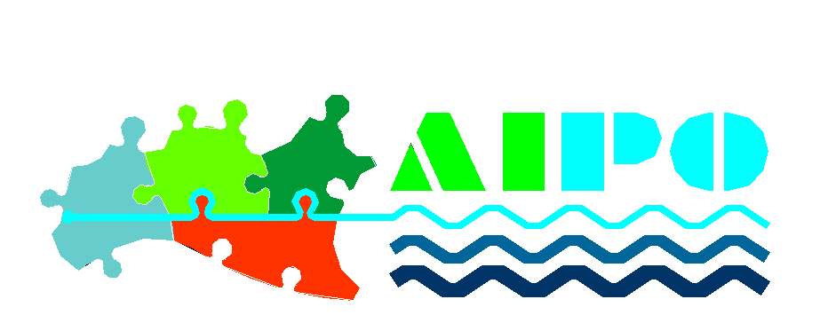

Agenzia Interregionale per il fiume Po
RegioneLombardia

CONCA DELLA MIORINA
REGOLAMENTO D’USO

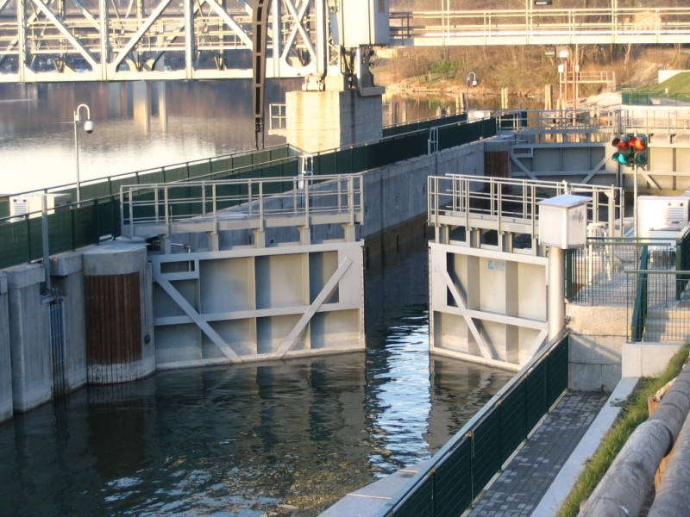

Indice

- Prescrizioni generali 3
- Livelli compatibili 4
- Accesso e uscita dai mandracchi 4
- Transito in conca e ormeggi 4
- Operazioni di concata 5
- Situazioni di emergenza 16
- Numeri utili 16

Prescrizioni generali

La conca della Miorina è situata sul fiume Ticino per consentire il transito di natanti in corrispondenza dello sbarramento di regolazione del lago Maggiore, superando il dislivello creato dallo sbarramento stesso.
La navigazione attaverso la conca è sottoposta alle norme regionali vigente in materia di navigazione fluviale, in particolare agli artt. 73 e 74 del Regolamento di navigazione.
La concata è consentita unicamente ai soggetti abilitati dal gestore, e avviene in forma completamente automatica tramite attivazione da terra con apposito badge e apposita procedura in fasi comandate da operatore e segnalate da semafori di consenso o di divieto al transito.
Le dimensioni massime delle unità navali ammesse al transito sono:
- Lunghezza f.t. m. 30,00
- Larghezza m. 9,00
- Immersione a p.c. m, 1,70
L’avvicinamento dei natanti alla conca deve avvenire unicamente seguendo il tracciato della via navigabile esistente, in particolare da monte è fatto assoluto divieto di avvicinarsi alla conca proveniendo da percorsi diversi, per la presenza della diga.
I natanti devono obbligatoriamente avere a bordo due persone addette alla manovra: un pilota che guida l’imbarcazione e un addetto ad attivare la concata e a seguire l’intera operazione da terra: non è possibile eseguire la procedura della concata e nel contempo manovrare il natante.
Gli attracchi esistenti a monte e a valle sono attracchi unicamente di servizio, funzionali cioè all’esecuzione delle operazioni di concata: non è consentito a nessuno di salire o scendere dal natante durante l’intero ciclo di concata.
La concata deve essere completata in tutte le sue fasi sino alla conclusione dell’operazione: non è consentito all’imbarcazione che ha eseguito la concata allontanarsi prima che le porte vinciane siano state completamente richiuse dall’operatore addetto.
Le unità navali in transito dovranno verificare la presenza di un franco di sicurezza non inferiore a 30 cm. tra la loro immersione a p.c. e la quota idrometrica di valle indicata sulla cartellonistica presente sul pannello di manovra della conca.
L’utilizzo della conca è consentito alle sole unità navali il cui comandante è in possesso di badge abilitato che verrà rilasciato compatibilmente con la corrispondenza delle caratteristiche del mezzo alle dimensioni di cui all’art.1 e ai regolamenti e norme di legge in vigore.
Per l’effettuazione della concata è necessario che oltre al comandante dell’unità navale, che dovrà restare a bordo durante tutte le fasi di manovra, sia presente una seconda persona in grado di operare sul pannello di manovra della conca.
Il transito dalla conca è assolutamente vietato qualora la quota idrica di monte o di valle non sia ricompresa tra i limiti prefissati ed esposti sulla cartellonistica presente sul pannello di manovra della conca.
E’ assolutamente vietato l’imbarco e lo sbarco dei passeggeri durante lo stazionamento in vasca dell’unità navale.
L’utilizzo degli attracchi posti a monte e a valle della conca è consentito esclusivamente per lo sbarco e/o l’imbarco delle persone addette alla manovra, la sosta delle unità navali presso il pontile è consentita solo per il tempo strettamente necessario per tale operazione.
Durante le fasi di riempimento e/o svuotamento della vasca l’unità navale dovrà essere assicurata alla sponda in modalità compatibile con la variazione del tirante d’acqua.
Dovrà essere data la precedenza al transito dei mezzi di servizio.
Il Consorzio del Ticino, AIPO e il soggetto gestore della conca hanno la facoltà di limitare e/o di sospendere in qualsiasi momento, senza preavviso, l’utilizzo della conca, degli impianti, dei manufatti e delle aree di servizio al manufatto
Durante tutte le fasi di utilizzo dell’impianto il comandante dovrà attenersi alle eventuali disposizioni impartite in loco dal personale dipendente dei soggetti di

Livelli compatibili

La concata può avvenire unicamente quando le condizioni di deflusso del lago e del Ticino consentono la navigazione in piena sicurezza, senza rischi per le persone e per l’imbarcazione.
Il passaggio in conca è possibile quando si è verificata la condizione di cu all’articolo 1, il livello minimo è legato al pescaggio dell’imbarcazione e al franco di sicurezza, mentre il livello massimo è conseguente alla posizione delle fotocellule di sicurezza: quando l’acqua le copre esse non danno il consenso alla concata.
Inoltre il passaggio è vietato durante le operazioni di regolazione delle portine della diga, durante la manutenzione della diga e in caso di piena quando il livello è comunque superiore a quello avanti indicato.
La situazione dei livelli può essere verificata prima dell’inizio della navigazione consultando il sito internet: www.laghi.net con riferimento al Fiume Ticino.

Accesso e uscita dai mandracchi

L’imbarcazione che si appresta ad eseguire la concata si deve avvicinare sia da monte che da valle seguendo il sentiero navigabile esistente e segnalato lungo il fiume.
Proveniendo da monte il natante si deve avvicinare al pontile galleggiante seguendo il percorso tracciato dalle briccole ed evitando percorsi che interferiscano con le portine della diga, e attraccare al pontile per lasciar scendere l’addetto alla concata.
Una volta aperte le porte vinciane di monte, l’imbarcazione percorrerà il mandracchio a velocità moderata ed entrerà in conca.
Una volta aperte le porte vinciane di valle, il natante uscendo dalla conca dovrà attraccare al molo del mandracchio di valle per consentire la risalita dell’operatore di concata, poi potrà proseguire la navigazione seguendo il sentiero navigabile.
Proveniendo da valle, il natante attraccherà al molo del mandracchio di valle per consentire la discesa dell’operatore, indi entrerà in conca , poi uscirà e andrà ad attraccare al pontile per attendere la fine della concata e caricare l’operatore, poi potrà proseguire la navigazione rimanendo all’interno del sentiero navigabile.

Transito in conca e ormeggi

Una volta in conca, l’imbarcazione deve disporsi in posizione tale da non ostacolare la movimentazione delle porte vinciane e la funzionalità dei sensori di lettura di livello: sarà opprotuno che l’ormeggio avvenga alla sponda verso fiume della conca, così da evitare interferenze con le fotocellule.
Inoltre l’ormeggio sarà eseguito in modalità compatibile con la variazione del tirante d’acqua, non troppo serrato per evitare pericoli durante la discesa o la risalita del livello.
Gli spostamenti debbono avvenire sempre a velocità ridotta per evitare inconvenienti causati dalle onde provocate dal natante.
Quando l’imbarcazione è all’interno della conca è fatto divieto a chiunque di salire a bordo o scendere a terra se non in condizioni di emergenza.

Operazioni di concata

Le condizioni fondamentali per attivare una concata sono:

- Porte di monte e di valle completamente chiuse
- Essere in possesso di un badge abilitato

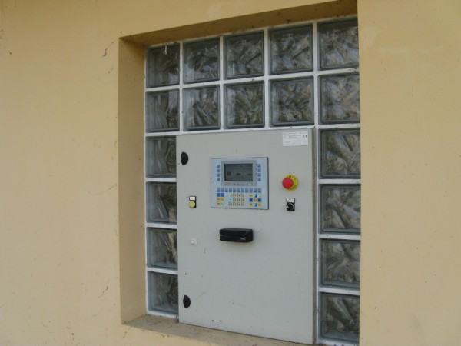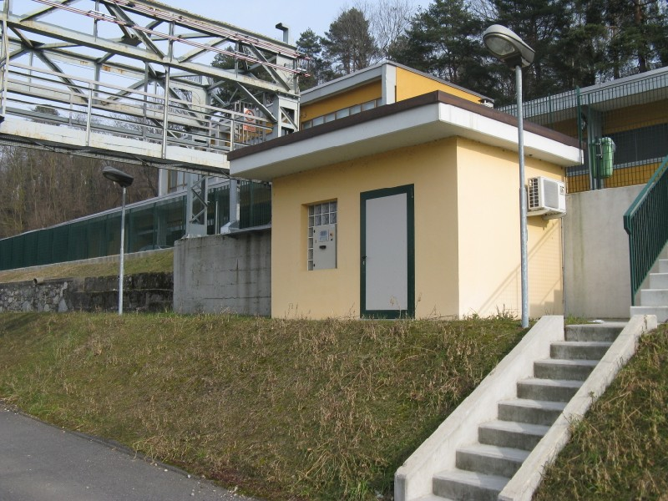Dopo l’attracco l’addetto alla concata deve scendere dal natante e portarsi nella postazione di attivazione della concata posta all’esterno del casotto esistente, ove sono situati il lettore di badge e il pannellino operatore (vedi fig.1).
Fig. 1
In condizioni di riposo il pannello operatore mostrerà questa videata :

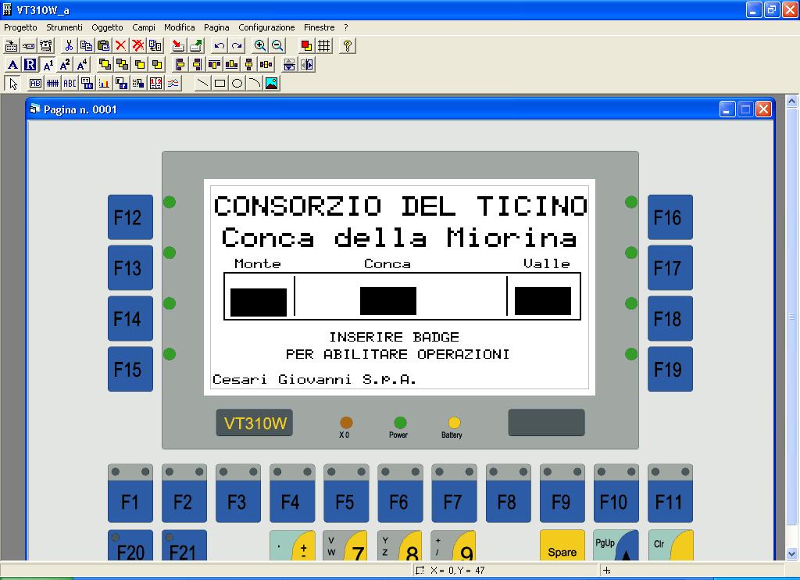

Le barre verticali in corrispondenza alle scritte “monte”, “conca” e “valle” stanno a indicare i livelli nelle rispettive zone.
In queste condizioni l’operatore può passare il badge nel lettore posto sotto il pannellino.

Se il badge è abilitato sul pannellino comparirà la seguente videata:

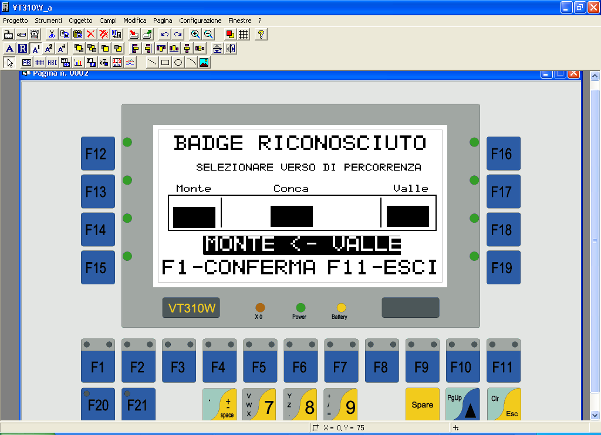

Da questo momento i poi fino alla fine della concata l’operatore dovrà attenersi, per il corretto funzionamento, alle indicazioni che gli verranno impartite tramite il pannellino.

A questo punto tramite il selettore posto di fianco al lettore di badge l’operatore sceglie il verso di percorrenza desiderato.
L’operatore può verificare la scelta fatta tramite il selettore guardando la scritta in neretto sul pannellino, che sarà vincolante ai fini della concata.

- MONTE <- VALLE
- MONTE -> VALLE

Dopo aver selezionato il verso di percorrenza confermare la scelta fatta premendo (come scritto sul pannellino) il tasto - F1 -CONFERMA - oppure - F11 -ESCI - per uscire.

Dopo aver confermato la scelta fatta comparirà la seguente videata:

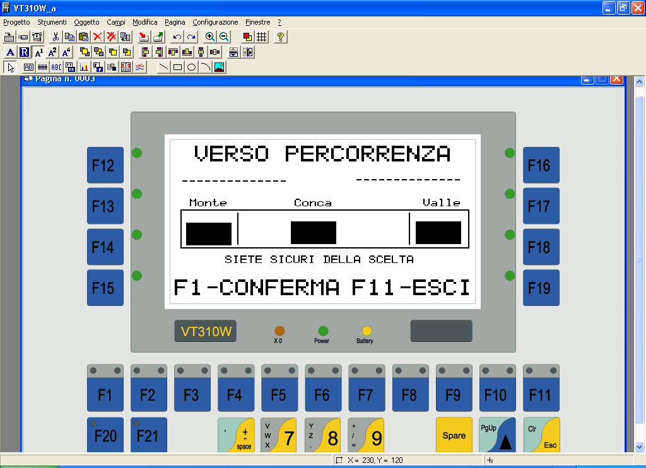

Sotto alla scritta VERSO PERCORRENZA (al posto dei trattini) comparirà la sritta del verso di percorrenza selezionato, a questo punto l’operatore dovrà nuovamente confermare la scelta fatta premendo (come scritto sul pannellino) il tasto - F1 -CONFERMA - oppure - F11 -ESCI - per uscire.

Premendo il tasto - F1 –CONFERMA – si attiva la concata nel verso scelto e da questo momento in poi si consiglia di attenersi alle indicazioni che vengono date all’operatore tramite il pannellino.

A questo punto, una volta operata la scelta F1 –CONFERMA, non è più possibile interrompere la procedura di concata per rimediare a un errore: si dovrà attendere che l’intera operazione sia conclusa, prima di reimpostare la procedura corretta pr la concata che si vuole eseguire.

IL TASTO ROSSO A FUNGO SERVE SOLO PER INTERROMPERE IN CASO DI EMERGENZA: TALE OPERAZIONE PROVOCHERÀ L’ARRESTO ISTANTANEO DI TUTTE LE FUNZIONI E SARÀ NECESSARIO CHIAMARE L’ASSISTENTE PER SBLOCCARE IL SISTEMA.

Dopo aver attivato il ciclo di concata in base al verso di percorrenza scelto comparirà la relativa videata:

- da MONTE a VALLE

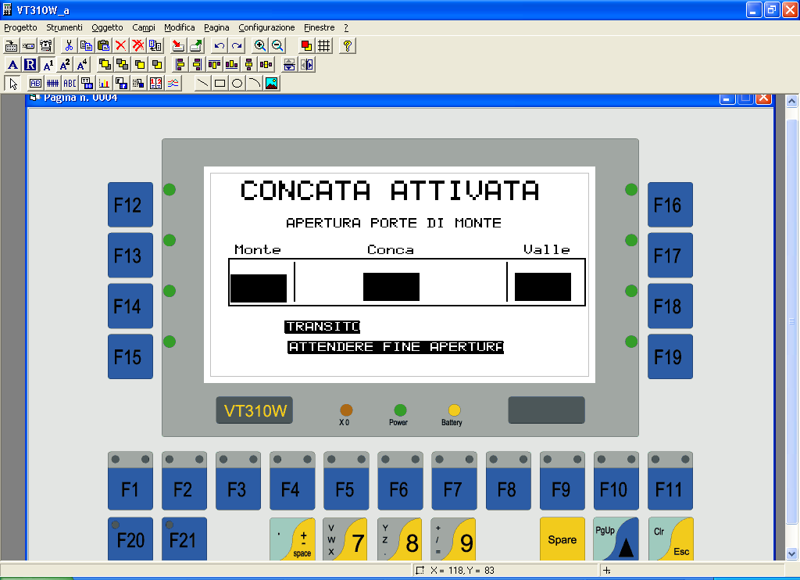

- da VALLE a MONTE

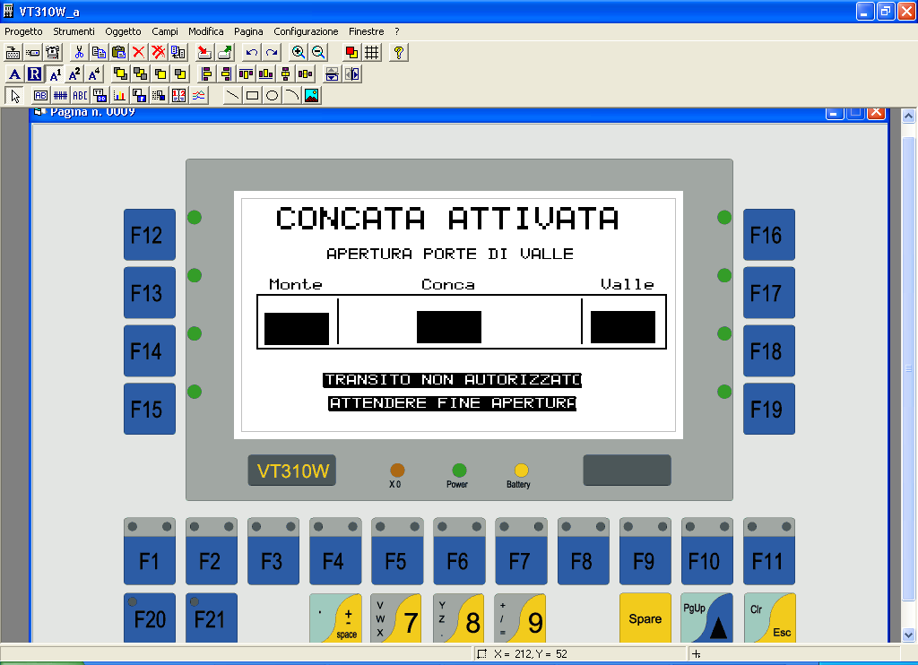

Prima di aprire le porte vinciane vengono aperte le paratoie delle canalizzazioni interne alla struttura della conca che servono a portare il livello in conca uguale al livello all’esterno della porta che si deve aprire.
Tale operazione può essere controllata dall’operatore tramite le barre verticali poste al centro della videata.
Quando il livello in conca è uguale al livello esterno si apriranno le porte vinciane.

Con le porte completamente aperte, in base al verso di percorrenza scelto, comparirà la seguente videata:

- da MONTE a VALLE

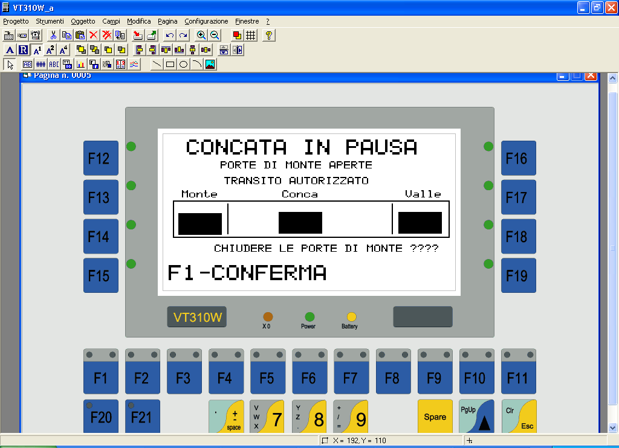

- da VALLE a MONTE

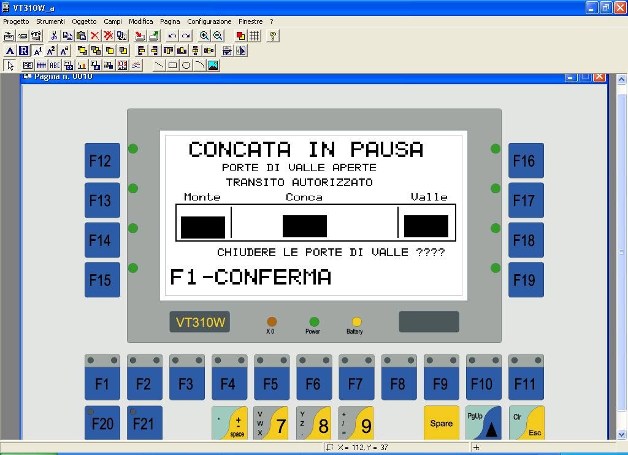

Quando le porte si sono completamente aperte l’operatore a bordo può portare il natante all’interno della conca.
Una volta che il natante è all’interno della conca, l’operatore a terra deve proseguire le funzioni per ultimare la concata.
Quindi per chiure le porte dovrà, come descritto sul pannellino, premere il tasto - F1 –CONFERMA
Dopo aver premuto il tasto – F1 – CONFERMA , in base al verso di percorrenza scelto comparirà la seguente videata:

- da MONTE a VALLE

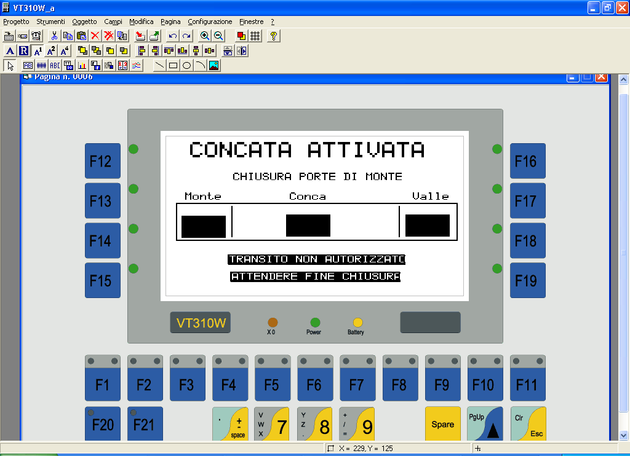

- da VALLE a MONTE

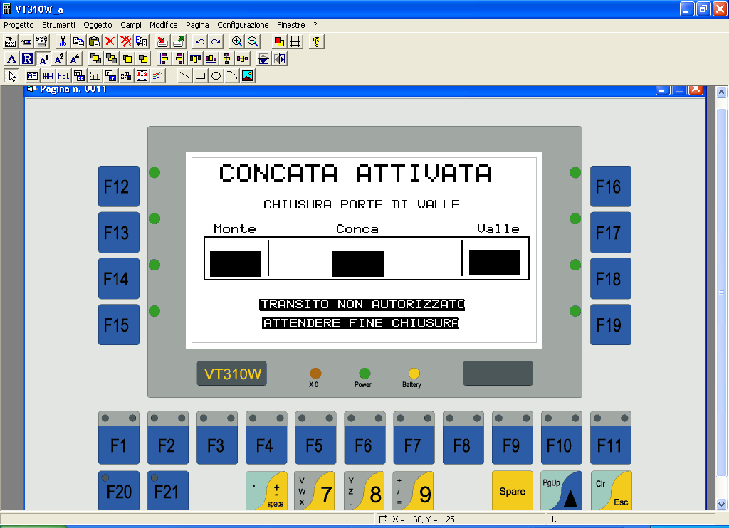

Durante questa fase vengono chiuse le porte vinciane.

Quando le porte si sono completamente chiuse, sul pannellino comparirà la seguente videata:

- da MONTE a VALLE

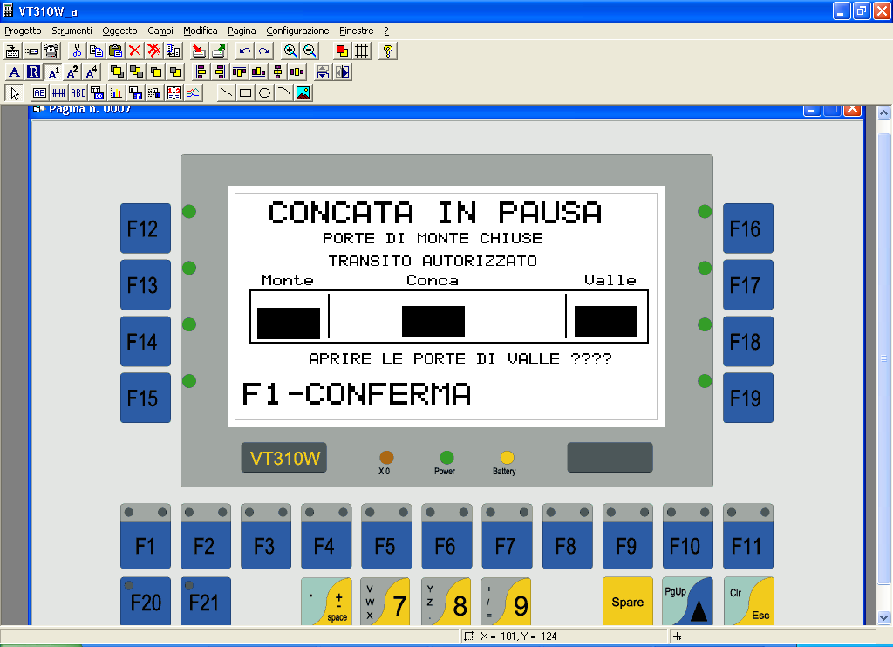

- da VALLE a MONTE

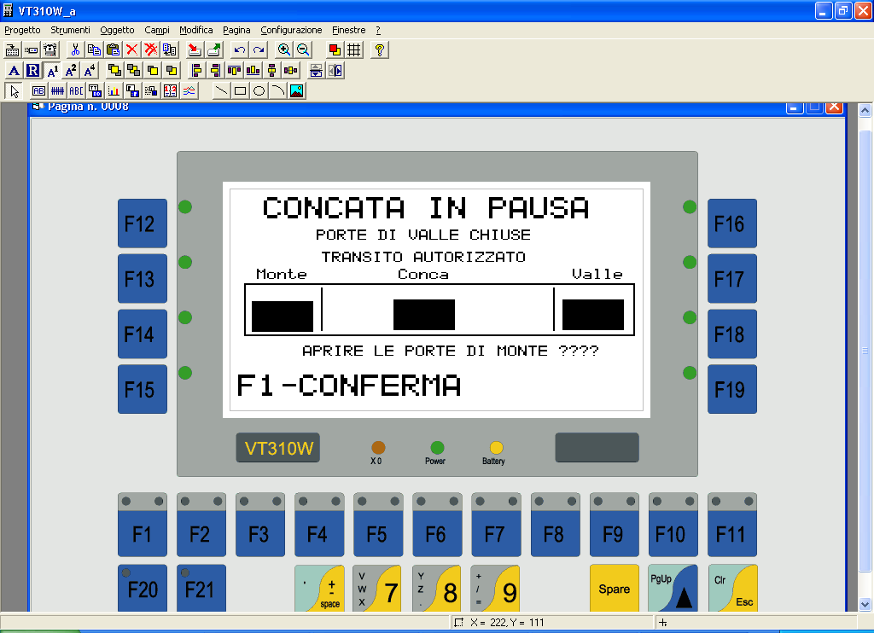

In questo momento le porte sono completamente chiuse e il natante è all’interno della conca: adesso l’operatore a terra, quando lo riterrà opportuno e seguendo le indicazioni del pannellino, premendo il tasto – F1 – CONFERMA – attiva la seconda parte della concata.
Dopo aver premuto il tasto – F1 – CONFERMA , in base al verso di percorrenza scelto comparirà la seguente videata:

- da MONTE a VALLE

- da VALLE a MONTE

Prima di aprire le porte vinciane vengono nuovamente aperte le paratoie delle canalizzazioni interne alla struttura della conca che servono a portare il livello in conca uguale al livello all’esterno della porta che si deve aprire.
Tale operazione può essere controllata dall’operatore tramite le barre verticali poste al centro della videata.
Quando il livello in conca è uguale al livello esterno si apriranno le porte vinciane.

Con le porte completamente aperte, in base al verso di percorrenza scelto, comparirà la seguente videata:

- da MONTE a VALLE

- da VALLE a MONTE

A questo punto l’operatore a bordo può portare il natante all’esterno della conca.
Una volta che il natante è all’esterno della conca, l’operatore a terra deve proseguire le funzioni per ultimare la concata.
Quindi per chiure le porte dovrà, come descritto sul pannellino, premere il tasto - F1 -CONFERMA

Dopo aver premuto il tasto – F1 – CONFERMA , in base al verso di percorrenza scelto comparirà la seguente videata:

- da MONTE a VALLE

- da VALLE a MONTE

Durante questa funzione vengono chiuse le porte vinciane.

Quando le porte si sono completamente chiuse, sul pannellino comparirà la seguente videata:

- da MONTE a VALLE

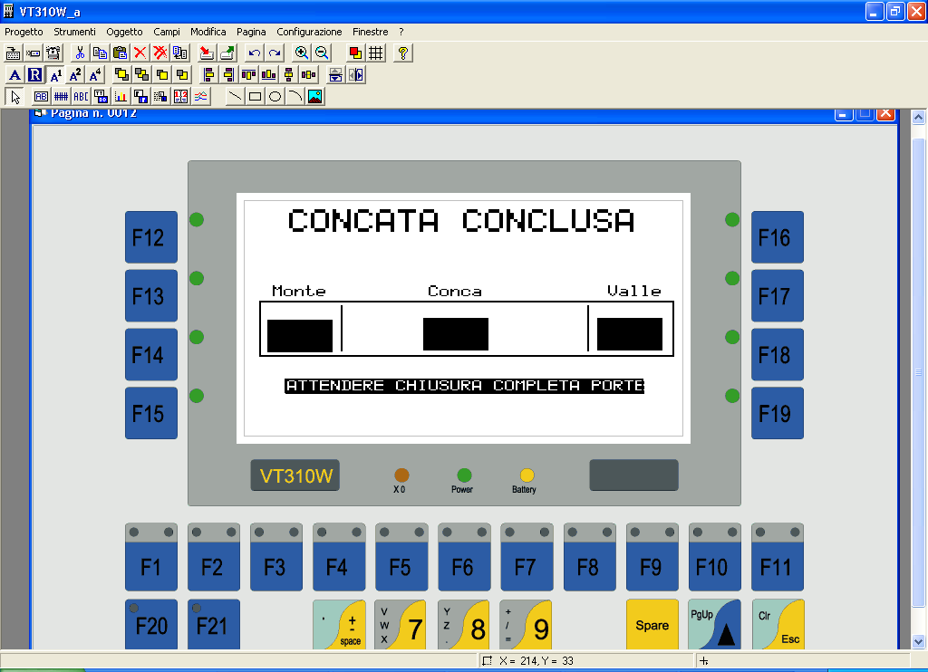

- da VALLE a MONTE

Quando le porte saranno completamente chiuse comparirà la videata principale e la concata sarà conclusa. Il sistema ora è pronto per eseguire una nuova concata.
A questo punto l’operatore a terra potrà risalire sul natante, che potrà proseguire nella navigazione.
SI RAMMENTA CHE E’ OBBLIGATORIO CONCLUDERE LE OPERAZIONI DI CONCATA CON LA CHIUSURA DELLE PORTE VINCIANE: il sistema ricorda il numero di badge che ha attivato la concata, dal quale è possibile risalire all'operatore che non ha completato correttamente la manovra.

Se durante una durante una concata compare la seguente videata:

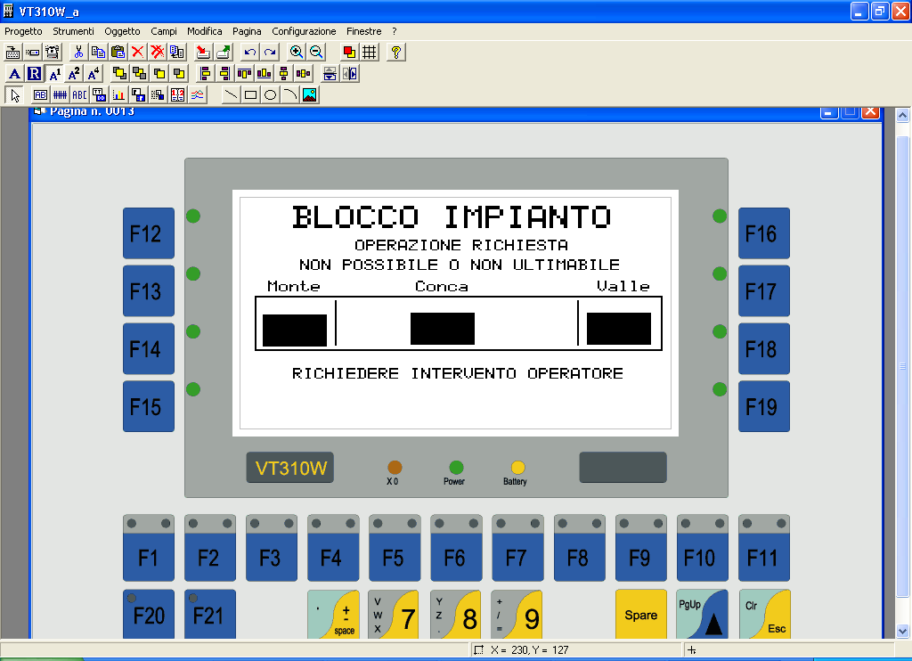

significa che si è verificato un allarme per il quale non è possibile continuare la concata.

SI CONSIGLIA DI CHIAMARE L’ASSISTENZA.

Situazioni di emergenza – tasti EMERGENZA e RIPRISTINO

In qualsiasi situazione di emergenza è possibile interrompere la concata premendo il pulsante rosso di emergenza situato nel pannello di controllo della concata: in queste condizioni il sistema arresta qualunque operazione in corso.
Per ripristinare le condizioni normali di uso si deve operare come segue:
- Ruotare il tasto rosso in senso orario di circa un quarto di giro: in questo modo l’interruttore si sblocca e il tasto riprende la posizione originaria di non premuto;
- Premere l’interruttore giallo RIPRISTINO.
A questo punto è possibile riprendere e proseguire la concata interrotta, perché il sistema richiederà nuovamente il passaggio del badge per abilitare la concata, e le operazioni da compiere sono quelle della procedura ordinaria già descritta all’inizio.
Si avverte che è possibile ripartire con la concata nelle condizioni già impostate, ma il sistema non consente di invertire la direzione di concata: in caso di errore d’impostazione, se si interrompe la concata con il tasto emergenza è necessario concludere la concata così come impostata e poi ripetere le operazioni dall’inizio.
La conca è dotata di sensori di controllo che inibiscono le operazioni di apertura e di chiusura delle porte vinciane quando un natante è troppo vicino alle porte, sia all’interno che all’esterno della conca: in tal caso basta spostare l’imbarcazione per ripristinare le operazioni interrotte.

7 Numeri utili

AIPo ufficio Gestione Lombarda 0372 592011
Dott. Ing. Marcello Moretti 340 7022341

